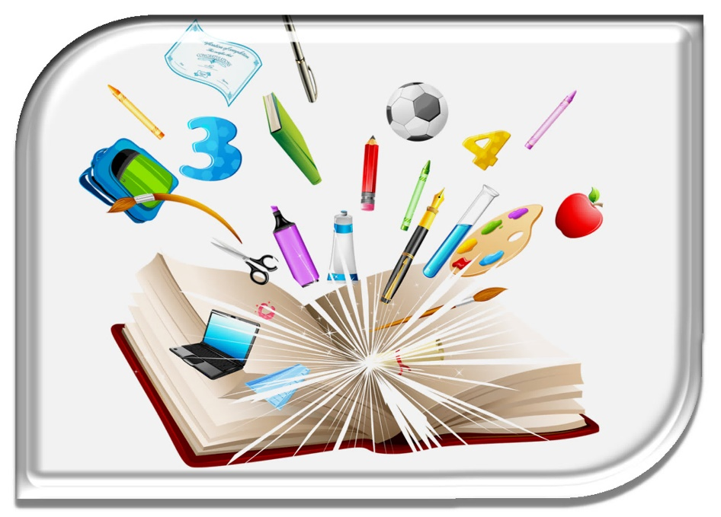

Что такое функциональная грамотность?

Термин «функциональная грамотность» введен ЮНЕСКО в 1957 году. Изначально функциональная грамотность понималась как «совокупность умений читать и писать для использования в повседневной жизни и удовлетворения житейских проблем».

В настоящее время функциональная грамотность является «одним из главных результатов образования и ориентации в мире профессий» (согласно Г.С. Ковалёвой, руководителю Центра оценки качества образования Института стратегии развития образования Российской академии образования, к.п.н.)

«Функционально грамотный человек — это человек, который способен использовать все постоянно приобретаемые в течение жизни знания, умения и навыки для решения максимально широкого диапазона жизненных задач в различных сферах человеческой деятельности, общения и социальных отношений» (А. А. Леонтьев, лингвист, психолог, доктор психологических наук и доктор филологических наук).

- Электронный банк заданий для оценки функциональной грамотности: https://fg.resh.edu.ru/

Виды функциональной грамотности
- Читательская грамотность - способность человека понимать и использовать письменное тексты, размышлять о них и заниматься чтением, чтобы достигать своих целей, расширять свои знания и возможности, участвовать в социальной жизни.
- Естественно-научная грамотность - способность человека занимать активную гражданскую позицию по вопросам, связанным с естественно-научными идеями: научно объяснять явления; понимать особенности естественно-научного исследования; интерпретировать данные и использовать научные доказательства.
- Математическая грамотность - способность формулировать, применять и интерпретировать математику в разнообразных контекстах: применять математические рассуждения; использовать математические понятия и инструменты.
- Финансовая грамотность - знание и понимание финансовых понятий, рисков, а также навыки, мотивация и уверенное применение таких знаний для принятия эффективных решений, направленное на улучшение финансового благосостояния человека и общества, обеспечивающее участие в экономической жизни.
- Креативное мышление - умение человека использовать свое воображение для выработки и совершенствования идей, формирования нового знания, решения задач, с которыми он не сталкивался раньше. По версии PISA, креативное мышление является способностью критически осмысливать свои разработки, совершенствовать их.
- Глобальные компетенции - это не конкретные навыки, а сочетание знаний, умений, взглядов, отношений и ценностей, успешно применяемых при личном или виртуальном взаимодействии с людьми, которые принадлежат к другой культурной среде, и при участии отдельных лиц в решении глобальных проблем (т.е. в ситуациях, требующих от человека понимания проблем, которые не имеют национальных границ и оказывают влияние на жизнь нынешнего и будущих поколений).

